てくてくビヨリ サンイン 52号
発行 2025年 秋

特集 感性を刺激する倉吉アート旅

画像：「ひろま」で数多くの風船が浮かぶ
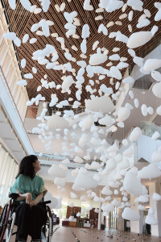

鳥取県立美術館の外観や天井を見上げるだけでも素敵な建築に目をうばわれます。吹き抜けで光が差し込む「ひろま」では、企画展に合わせて期間限定のアートプロジェクトが行われており、幻想的でした。

こん号のてくてくまち歩きレポーター紹介

カナコ
脳卒中の後遺症により右半身マヒがあり車いすで生活している。色々な体験を通して、自分にぴったりな趣味をみつけるのが目標。自走式車いすを使用（幅60センチ）

画像：カナコの写真
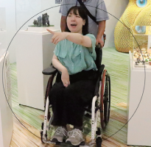

鳥取県中央部にある倉吉市は芸術が集まる『アートの聖地』として新たな顔を見せています。中でも2025年春に開館した『鳥取県立美術館』は、ほぼ日本で最後発の県立美術館として話題となりました。開放的な建築から生まれる新しい取り組みにも注目です。また、周辺にも地域の特色を生かしたミュージアムや、食べて楽しむ『食のアート』もあり、様々な視点で感性が刺激されます。今年の秋は、倉吉でアートめぐりはいかがでしょうか。

鳥取ゆかりのコレクション
鳥取県立美術館
未来を“つくる” 美術館として、鳥取県にゆかりのある作家による作品を中心に、国内外の優れた芸術作品を収集。美術館には珍しい、光を取り込んだ建築設計にも注目。創作活動やイベントなど、多目的に利用できる開かれた美術館。

住所：鳥取県倉吉市駄経寺町2の3の12
電話：0858の24の5442(代表)
営業時間：9時から17時
定休日：毎週月曜日（祝日の場合は翌平日）12月29日から1月3日ほか
料金：入館無料、コレクション展：一般：400円（団体320円）、学生・70歳以上：200円、高校生以下：無料、企画展は展覧会ごとに観覧料が異なる。障がい者手帳提示で本人、介助者1名が観覧料無料

バリアフリーデータ
駐車場身障者用
車いす対応トイレ3ヵ所
オストメイトBFトイレ7ヵ所
自動ドア
エレベーター使用可
入口段差なし（スロープ）
テーブル席あり（カフェ）（ウエ：71センチ・シタ：68センチ）
貸出用車いす4台
障がい者手帳割引
倉吉パークスクエア第5駐車場に身障者用駐車場2台（雨除け屋根付き）・ハートフル駐車場4台・子育て応援駐車場2台
バリアフリートイレにユニバーサルシートあり、各階の男女一般トイレ内にもバリアフリー対応トイレあり、授乳室・車いす対応のファミリートイレあり
1階入口から受付・トイレへ続く点字ブロックあり（1階トイレは音声案内あり）
ミュージアムカフェ入口重めの開き戸（幅104センチ）
3階テラス出入口2重両開き戸（幅120センチ以上）

画像：外観
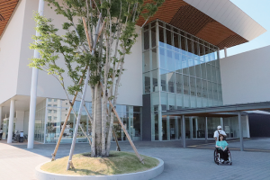

画像：屋根付き駐車場
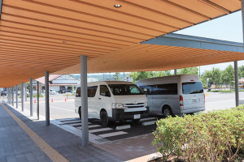

画像：倉吉パークスクエア第５駐車場（Ｐ５）
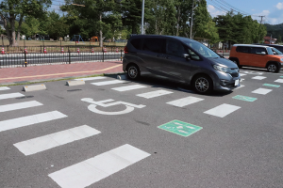

美術館の入口近くには建物まで続く屋根付きの身障者用駐車場が２台分あります。雨除け屋根は長めに設置されているので、天気が悪い日も安心。倉吉パークスクエアと共同の駐車場には車いすでも使いやすい駐車場が数多くありました。

展望テラス

画像：テラスデッキでドーム状の屋根を見上げるカナコ
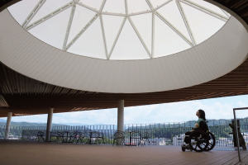

画像：テラスにある犬の彫刻を触る
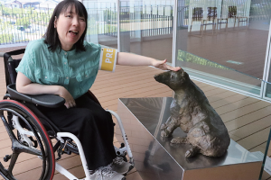
触れる彫刻もあります！

3階にあるテラスは展望スペース。気持ちよい風を受けながら打吹山など大パノラマの景色を眺めることができました。

企画展示室

画像：壁に掲示された説明を見る
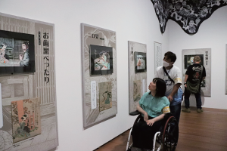

展示物は低めに配置されています。飾られている展示にはガイドラインが設けられ、至近距離で観覧できたので細かな部分まで分かりました。

画像：音声ガイド用の貸出スマホを持つカナコ
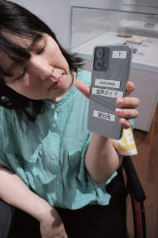
展示の説明はスマホ用の無料音声ガイドがあります。スマホをお持ちでない方には本体の貸出もあります。

コレクションギャラリー

画像：部屋の中心にある展示物を見る
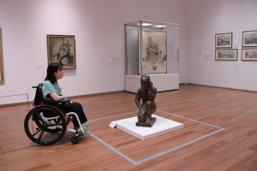

画像：5つのブリロ・ボックス
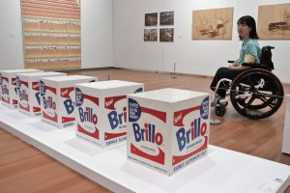
話題のブリロ・ボックス。間近に箱を見ながらその価値を考えさせられました。

※展示の内容・構成は会場によって異なります。

カフェ

画像：カフェへの出入口
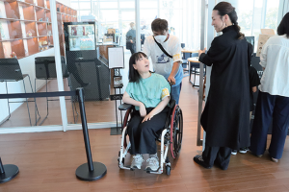

画像：おいしいコーヒーで一息つくカナコ
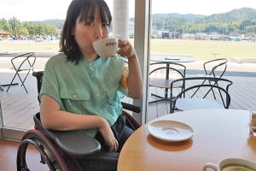

1階カフェでは窓の大きな明るい空間の中、一息できます。出入口が重い開き戸でしたが、スタッフの方が笑顔で開けて下さったのが印象的でした。企画展のコラボメニューもありましたよ。

ワークショップ

画像：紙相撲を楽しむカナコ
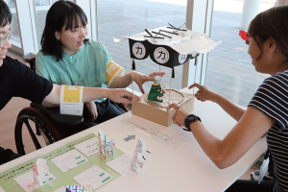
展示を楽しむプログラムやワークショップも開催。この日は紙相撲作りに参加！

梨王国ならではの記念館

エースパック なしっこ館

梨の栽培や展示、販売などを行う梨の記念館。様々な品種の梨を食べ比べたり、梨の栽培方法を学ぶこともでき、梨について幅広い知識を楽しく身につけることができる。館内にはお店やパーラーもある。

住所：鳥取県倉吉市駄経寺町198の4 倉吉パークスクエア内
電話：0858の23の1174
FAX：0858の47の1174
営業時間：9時から17時（入場は16時40分まで）
定休日：毎月第1・第3・第5月曜日（祝日・振替休日の場合は翌平日）12月29日から1月3日
料金：大人一般：300円、10から19名：270円、20名以上：240円、小中学生：一般：150円、10から19名：130円、20名以上：100円、未就学児無料、障がい者手帳、療育手帳、ミライロＩＤ、介護保険手帳の提示で本人と介助者1名が無料

バリアフリーデータ
駐車場身障者用
車いす対応トイレ2ヵ所
自動ドア
エレベーター使用可
入口段差なし（スロープ）
テーブル席あり（カフェ）（ウエ：70センチ・シタ：67センチ）
貸出用車いす2台
障がい者手帳割引
身障者用駐車場7台の内3台分雨除け屋根あり
同じ建物のエースパック未来中心2階にオストメイト対応バリアフリートイレあり
点字ブロックあり
筆談対応あり

画像：倉吉パークスクエアの外観
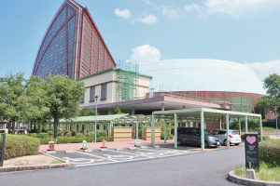

倉吉パークスクエアの一画にある梨をテーマにした記念館。充実の施設なのに、障がい者手帳を持っている方は本人と介助者1 人まで無料です！

画像：梨の被り物を被りなしっこ館のキャラクターの横で記念撮影
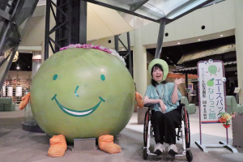

画像：2階から二十世紀梨の巨木を見るカナコ
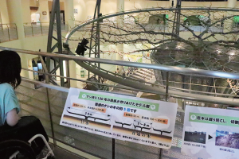

入館すると二十世紀梨の巨木があり大きく力強く枝を伸ばす光景は圧巻です。なしっこ館のキャラクター『ナッシー』と記念に写真を撮ろう♫

梨ガーデン

画像：梨が実る木の前でポーズするカナコ
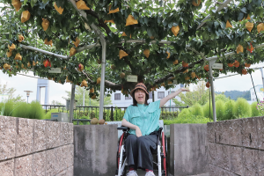

屋外にも梨の木があり、実際にジョイント栽培や水耕栽培の様子なども見る事ができます。

シアター

画像：観賞用の座席の様子
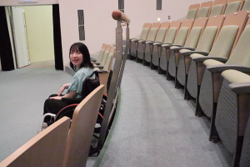
シアターでは梨栽培の歴史を学べます。最前列にスペースがあるので、車いすのまま観賞できました。

梨のキッチンギャラリー

画像：梨を試食するカナコ
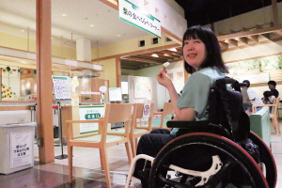
梨の食べ比べではみずみずしい梨を３種類食べ比べる事ができます。味や香りなどの違いを感じたり、自分好みの梨を発掘するのもいいですね！

梨を育てる

画像：梨のゲームをしてはしゃぐカナコ
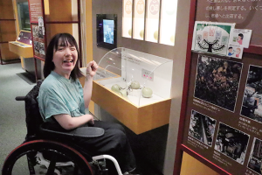

梨と遊ぶ「不思議ガーデン」

画像：大きな梨や虫のオブジェや遊具
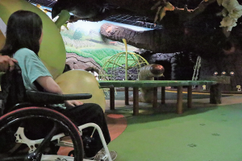

趣向を凝らしたクイズやゲームがたくさんあり、楽しく学ぶ事ができました。梨園に迷い込み自分が小さくなったように感じる『不思議ガーデン』では梨の遊具もあり、子どもたちがワイワイ遊んでいました。巨大でとってもリアルな虫（オブジェ）がいてびっくりしたり、ついはしゃいでしまいました。

フルーツパーラー

画像：フルーツパーラー内にあるテーブル席で休憩
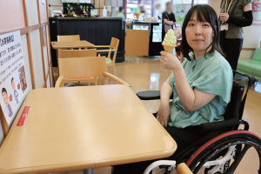

画像：梨ソフトクリーム大400円
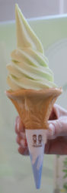

併設されている『フルーツパーラー』では二十世紀梨の果汁を感じる、ジューシーな梨ソフトクリームをいただきました。梨に詳しくなった後のさっぱりとした梨スイーツは格別でした♡

円形劇場くらよしフィギュアミュージアム

現存最古の円形校舎が、解体の危機を乗り越えてフィギュアの博物館としてよみがえった。フィギュアを展示するだけでなく、ジオラマづくりなどの体験もできる。特別展ではレアなフィギュアがやってくるので要チェック。

住所：鳥取県倉吉市鍛冶町1の2971の2
電話：0858の27の1200
FAX：0858の27の1201
営業時間：9時から17時（7月から9月は18時まで）
所要時間15分から、スロープが必要な方前日までに要予約
定休日：年中無休 閉館日は事前に告知
料金：高校生・一般：全展示1,200円、常設展のみ1,000円、特別展のみ600円、小中学生：全展示600円、常設展のみ500円、特別展のみ300円、未就学児（6歳未満）：無料／障がい者手帳・ミライロIDの提示で本人と介助者1名が常設展料金半額（全展示の場合は常設展半額+特別展料金）

バリアフリーデータ
駐車場身障者用
オストメイト対応バリアフリーレトイレ2ヵ所
自動ドア
入口段差なし（スロープ）
テーブル席あり（体験）（ウエ：70センチ・シタ：55センチ）
貸出用車いす1台
障がい者手帳割引
エレベーター使用可

フィギュアの聖地

画像：外観
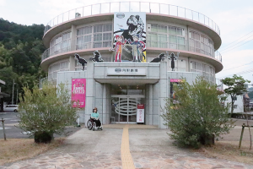

画像：螺旋階段を下から見上げるカナコ
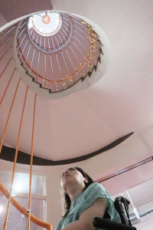
建物の中心には螺旋階段があります。エレベーターも増設してあり、屋上以外は各階へ行く事ができます。

画像：展示室の入口
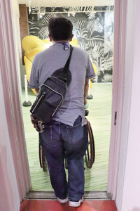
元は小学校だという円形校舎がそのまま活用されています。各展示室も教室の面影があり、出入口にはサッシの段差がありますが車いすでも問題なかったです。

様々なコンセプトの展示室

画像：美しい黒板アート
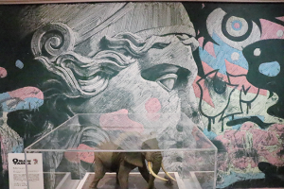

画像：ショーケースの中の展示物を見ているカナコ
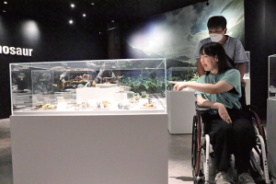

画像：様々なフィギュアが展示されている
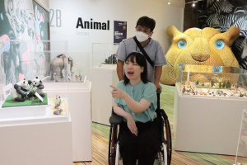

画像：大きな「くらよしラプトル」のフィギュアを指さすカナコ
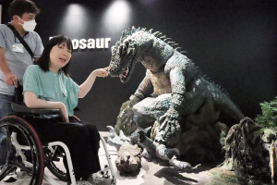

車いすで見て回れるよう通路幅が確保され展示物の高さは低めで、じっくりと細かな部分まで観賞できました。すごく小さな作品も精巧な作りでびっくり！

画像：食品サンプルメモスタンド
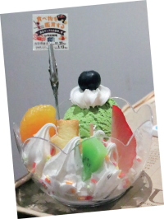

画像：恐竜のフィギア
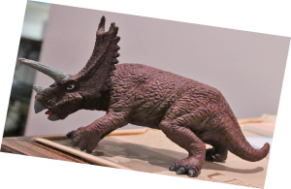

土日祝日限定で本格的な体験教室などもあり、食品サンプルを作ったりフィギュアに色塗りをしたりと、子どもから大人まで楽しく過ごせると思います。

画像：小学校の教室を模した展示室
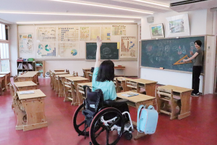
明倫小学校を再現した教室。黒板や掲示物に懐かしさを感じました。

画像：楽しそうにジオラマ作りをするカナコ
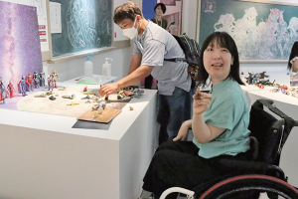

画像：完成したジオラマ
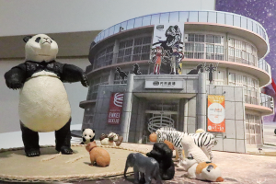

3階には体験コーナーもあります。たくさんのフィギュアの中から好きなものを選びジオラマ作りをしました。背景などにもこだわり夢中になって遊びました。

美しく美味しい 倉吉アート飯

ギャラリーとカフェ

sept／セット
アートなどを飾ったギャラリーと、地元の食材を組み合わせたスイーツやカレーなどの軽食を楽しめるカフェ。フルーツたっぷりで彩り鮮やかな月替わりのパフェは、もはや芸術作品。店主が選ぶ美しい食器にも目を奪われる。

住所：鳥取県倉吉市昭和町2の111
電話：0858の27の2995
営業時間：11時から19時（L.O18時）
定休日：毎週月曜日・火曜日

バリアフリーデータ
駐車場一般
洋式トイレ
開き戸ドア（幅70センチから75センチ）
入口スロープ
テーブル席あり（ウエ：72センチ・シタ：67センチ）
駐車場店舗正面に2台、裏に3台程度
正面入口スロープの先に段差4センチ、出口側段差なし
洋式トイレ入口幅54センチ
テーブル席の他カウンター席あり（高さ上80センチ・下71センチ）

画像：セットの正面入口
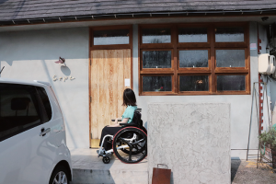

画像：表側入口から入店する様子
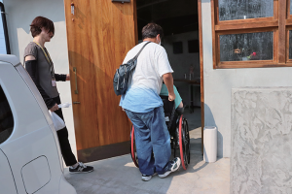

画像：裏側出口から退店する様子
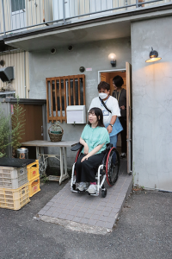

出入口が2ヵ所あり、どちらもスロープが付いていました。表側はスロープに折り返しがあり、裏側はスロープが直線で段差もなく出入りしやすかったです。裏側は「出口」と書いてありますが、車いすの方は入店しやすい方を使っていいそうです。

画像：アートギャラリーを見るカナコ
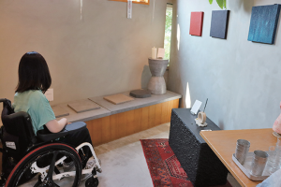

画像：店内の様子
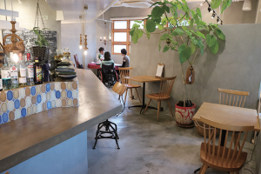

店内に入るとお洒落な空間で、一部アートギャラリーとして地元の作家さんの作品が並べられていました。座席はテーブル席とカウンター席があります。カウンター席は天板上までが高さ80センチなので、やや高くなりますが車いすのままでも使用できそうでした。お料理に合わせた食器がとても素敵で、出てきた瞬間華やかな気分！山陰の食材を使った自家製のメニューが多く、選ぶ間もワクワクします。

画像：アート飯／季節のパフェ（1,800円）
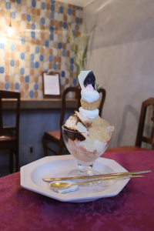
8月の季節のパフェは『大山の恵みパフェ』。大山の白バラ牛乳を使ったジェラートやケーキ、ごろっと大きな桃など何種類も組み合わさっていて、どこを食べても新食感！月ごとに内容が変わるので、毎月食べたくなるほどハマりました～！

画像：エビのグリーンカリー（1,200 円）
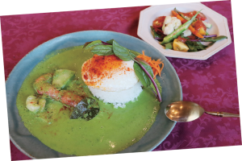

画像：自家製ケーキ 季節のフルーツカッサータ（600 円）
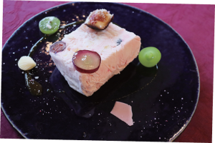

画像：おいしそうなお料理を前に笑顔のカナコ
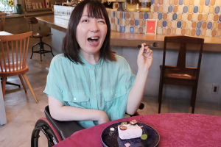

お料理に合わせた食器がとても素敵で、出てきた瞬間華やかな気分！山陰の食材を使った自家製のメニューが多く、選ぶ間もワクワクします。

カラフルな餅しゃぶ

町屋 清水庵（せいすいあん）
明治時代に建てられた町屋で、100年にわたり続いてきた「清水庵」。ここだけの名物料理「餅しゃぶ」は、十二単をイメージした12種類の餅をしゃぶしゃぶのようにお湯に通し、特製の万能だしでいただく。

住所：鳥取県倉吉市堺町1の876
電話：0120の418の483
営業時間：昼：11時から14時、夜：17時から20時（L.O）19時からは要予約
定休日：毎週火曜日・水曜日は昼のみ営業

バリアフリーデータ
駐車場一般
洋式トイレ
スライドドア（幅80センチ）
入口段差（1段）
テーブル席あり（ウエ：72センチ・シタ：67センチ）
メインの出入口は段差なし、テーブル席へ直接続く出入口は6センチの段差あり
テーブル席2卓（4人がけ）、他座敷（3段の階段あり）、2階席
洋式トイレ2ヵ所あり、メイン出入口側は段差4センチ・入口幅60センチ、テーブル席側は階段あり

画像：清水庵の外観
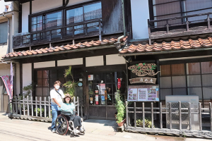

画像：駐車場
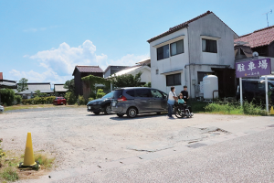
店舗から約30メートルの場所に砂地の駐車場があります。

画像：テーブル席側の出入口
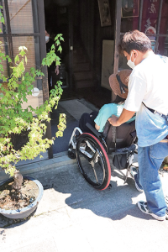

メインの出入口は座敷につながっており、もう一つの出入口は直接テーブル席や2階席へ続きます。サッシの段差がありますが車いすで乗り越えられました。明治時代の建物だそうで町屋の雰囲気があたたかい。

画像：テーブル席に着く
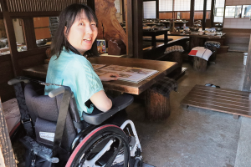

1階はお座敷席と、テーブル席が2卓ありました。数年前にお邪魔した時、テーブルは1卓だったので嬉しい変化です。車いすのまま利用したい場合は事前予約がおすすめです。

画像：アート飯／餅しゃぶ（1,280円）
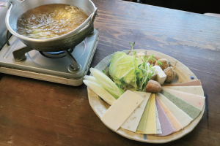
餅の種類は…にんじん、しいたけ、まっちゃ、かぼちゃ、ごま、ブルーベリー、とうがらし、とうもろこし、よもぎ、えび、ゆず、とちのみの12種類。

画像：カードくらい薄いお餅をお出汁にくぐらせる
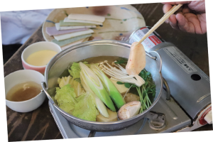

画像：いただきますと笑顔のカナコ
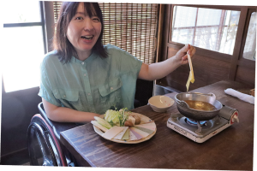

12種類のカラフルなお餅はそれぞれ味が違い『ブルーベリー』や『とちのみ』などの変わり種も楽しめます。お餅を出汁でしゃぶしゃぶすると、すぐに柔らかくなり楽しい！またカツオの出汁もとっても美味しく箸が進みました。

昭和の町喫茶

喫茶モダン
昭和40から50年代の町喫茶そのままのたたずまいを見せる「喫茶モダン」は、トロトロのオムハヤシやどんぶりいっぱいのラーメン、粉末ジュースなど、メニューもレトロなものがそろう。

住所：鳥取県倉吉市大正町1075の52
電話：0858の24の6885
営業時間：昼・11時から15時(L.O14時)夜・17時から21時(L.O20時)
定休日：毎週水曜日・毎月第3火曜日

バリアフリーデータ
駐車場一般
洋式トイレ
開き戸ドア（幅83センチ）
入口段差なし（スロープ）
テーブル席あり（ウエ：70センチ・シタ：68センチ）

画像：外観
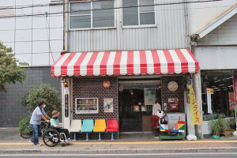

画像：昭和アイドルのグッズが所せましと並ぶ店内
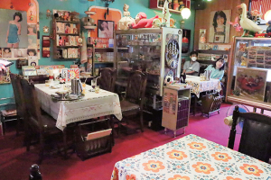

画像：店内奥カウンターの様子
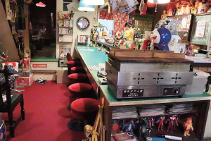

入口は開き戸ですが段差なく入店できます。テーブル席の後ろに棚があるため車いすを何度か切り返して席に着きます。店内は懐かしのレトロポップな雑貨がずらっと並んでいて、徹底的に昭和の雰囲気！

画像：オムハヤシ（1,045円）
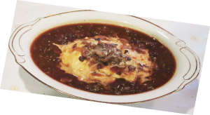

画像：テーブル席に座りみんなで食事を楽しむ
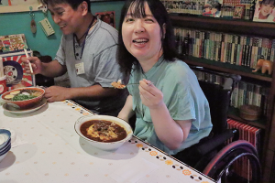
喫茶店なので軽食中心かと思いきや、鳥取和牛など地元の食材が使われていたり、牛スジラーメンも本格的！店主のこだわりが詰まった豊富なメニューで迷ってしまいます。人気のオムハヤシはトロトロの卵と濃厚ルーが絶品で、ボリューム満点だったのにも関わらずぺろりと完食しちゃいました♡

画像：アート飯／プリン（605円）
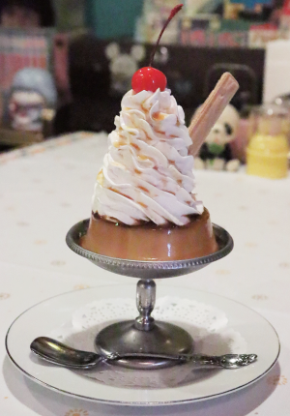

画像：笑顔でプリンを食べるカナコ
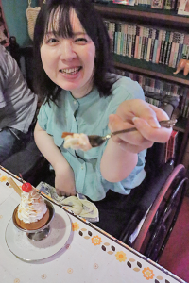

テーブル席がありますが通路が狭く、着席されていると奥の座席へ行くのは難しいです。予約はできないものの、車いすでも出入りしやすい席が2 から 3 席あり優先的に案内してもらえます。

倉吉市内から車で15分 関金温泉で整う

星が輝く優しい宿

HOTEL 星取テラスせきがね
「日本でいちばんインクルーシブな宿」を目指すこのホテルはペットとの宿泊が可能で、北と南2 館ある建物のうち北館の全客室がユニバーサルデザイン。「旅行は難しい」と思っていた方の旅を叶えてくれるだろう。

住所：鳥取県倉吉市関金町関金宿1397の3
電話：0858の45の1211
営業時間：日帰り入浴11時から16時（最終受付15時）
定休日：火曜、水曜、および休館日など不定期
料金：日帰り入浴 大人1,100円、小学生550円、幼児330円、2歳児まで無料障がい者手帳提示で本人のみ日帰り入浴料1割引き／貸切風呂（宿泊者向け）45分3,300円、バスリフトレンタル料5,500円

バリアフリーデータ
駐車場身障者用
オストメイトBFトイレ1ヵ所
自動ドア
エレベーター使用可
入口段差なし
テーブル席あり（ウエ：70センチ・シタ：67センチ）
貸出用車いす2台
浴槽半埋込型（大浴場）
障がい者手帳割引
UDルーム
身障者用駐車場4台（屋根付き）
シャワーキャリー2台、各風呂にシャワーチェアあり
貸切風呂・大浴場に取付可能なバスリフトあり（有料）
UDルーム13室 ※特別室(温泉付き)1室・UDルーム（ユニットバス)2室・UDルーム(バスなし)6室・ワンちゃん泊ルーム(バスなし)4室
点字ブロックあり
筆談対応可
車いす対応の送迎車あり
【貸切風呂】入口スライドドア幅81センチ、浴室入口幅90センチ・段差なし、バスリフト取付可（有料）※貸切風呂は宿泊者限定だが、障がいのある方で日帰り利用したい場合には要相談
【大浴場】入口幅87センチ、浴室入口スライドドア幅100センチ、露天風呂入口スライドドア幅90センチ・段差なし、バスリフト取付可（有料）、サウナ入口開き戸68センチ・段差2センチ、要所に手すりあり
【ユニバーサルデザイン特別室】入口スライドドア幅83センチ・段差なし、車いす対応トイレあり、部屋専用温泉風呂あり・バスリフト取付可（有料）

画像：外観
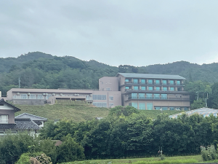

画像：屋根付き身障者用駐車場
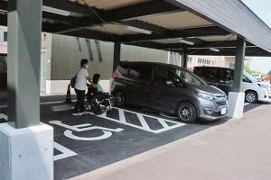
駐車場から入口まで屋根付の身障者用駐車場があり、段差はありません。車いす対応の送迎車も完備されています。

画像：レストランのテーブル席
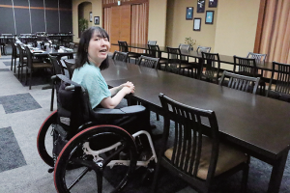
レストランでは、現代名工の料理長が率いる料理人が腕を振るう絶品会席がいただけます。テーブル席なので車いすのまま食事を楽しめます。

画像：星取テラスで景色を眺める
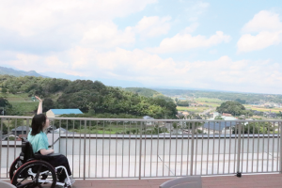
屋上のテラスからは、関金のパノラマを眺める事ができます。夜は星空が素晴らしいそう。望遠鏡もあるので観察してみたいな！

画像：バスリフト対応の貸切風呂
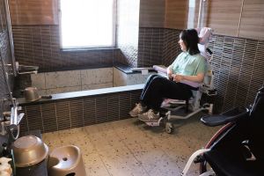

画像：バスリフトに座ってみるカナコ
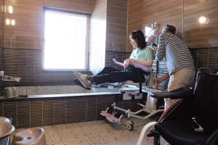
貸切風呂ではリフト付きシャワーキャリーを取り付けることができ、車いすユーザーも安心して温泉を堪能することができます。壁には手すりも付いており、浴槽のフチも広く腰かけてからの入浴もできます。

画像：シャワーチェア
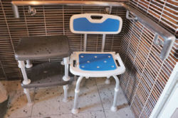

画像：シャワーキャリー
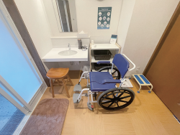

画像：大浴場の様子
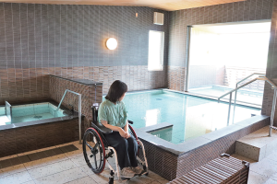

画像：大浴場露天風呂
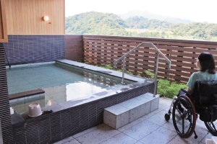
大浴場では浴室や露天風呂への出入口にも段差なく、脱衣所には車いすトイレがありバリアフリー。内風呂・外風呂ともにバスリフトを取り付けることができるそう。1 ヵ所手すり付きのシャワーブースがあり立ち上がりに役に立ちそう。

画像：サウナルーム
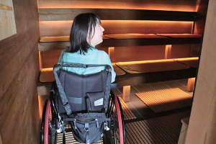
サウナルームは開き戸でサッシの段差がありましたが、車いすのまま入ることができます！

画像：ユニバーサルデザイン特別室
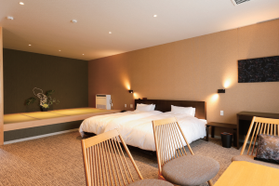

画像：ユニバーサルデザイン特別室のお風呂
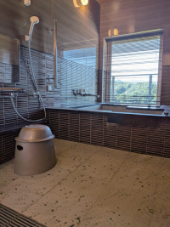

画像：ユニバーサルデザイン特別室のトイレ
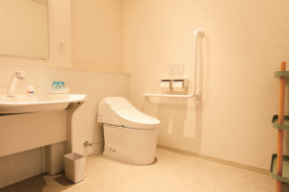

リニューアルした北館は全てユニバーサル仕様のお部屋。車いすの方は、車いす対応トイレ付き客室か、特別室がおすすめ。他にも愛犬と泊まれるお部屋もあって、家族みんなが心地よく過ごせそう。

延命茶屋
日本名湯百選『関金温泉』にある無料の足湯。数人が一緒に浸かれる足湯スペースと、ベンチが並ぶ広めの東屋があり、旅の休憩にのんびりくつろごう。

住所：鳥取県倉吉市関金町関金宿1210
電話：0858の45の2111（倉吉市役所関金支所）
営業時間：10時から18時

バリアフリーデータ
有料駐車場一般
入口段差なし
浴槽埋込型（足湯）
足湯に手すりなし
近くに車いす対応公衆トイレあり

画像：足湯のある東屋
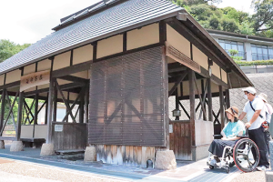

画像：足湯を楽しむカナコ
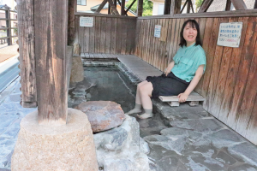
埋込型の岩の足湯で足を浸けることは難しいかと心配しましたが、介助してもらい意外と楽に腰かけに移れました。手すりは付いていませんが、ちょうどよい位置に柱があるので手すり代わりにできました。屋根付きなので天候に左右されず、湯加減はぬるめで心地よい風が通り抜け、ゆっくりと楽しむことができました。

優しいパンとランチ

Cacala／カカラ
レーズンを発酵させた自家製酵母のパンと地元の旬の野菜を使ったランチ、そして焙煎の前と後に豆の選別を行い、良い豆だけで淹れたコーヒーが自慢のお店。カフェタイムのおやつも季節によって味を変えている。

住所：鳥取県倉吉市関金町安歩81の1
電話：0858の45の6060
営業時間：ランチ・11時から14時カフェ・14時から17時／5名以上で来店の場合は要予約
定休日：毎週日曜日・月曜日

バリアフリーデータ
駐車場一般
洋式トイレ
開き戸ドア（幅83センチ）
入口段差なし（スロープ）
テーブル席あり（ウエ：70センチ・シタ：68センチ）

画像：外観
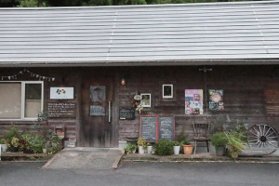

画像：スロープ付きの出入口から入店
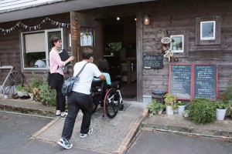

入口にしっかりしたスロープがあり、店内は通路も広く、車いすやベビーカーにもいいと思いました。トイレに手すりはありませんでしたが、スライドドアのため私は介助があれば利用できそうです。

画像：店内の様子
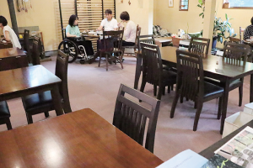
ナチュラルなインテリアが素敵。ほとんどがテーブル席で、テラス席やソファー席があり落ち着ける空間です。

画像：スパイスキーマカレー（1,200円）
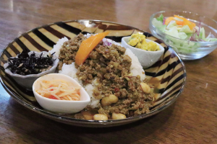

画像：Cacalaランチ（ドリンク付き・1,730円）
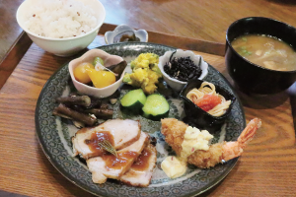

画像：Cacalaランチを食べるカナコ
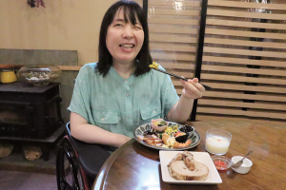

『Cacalaランチ』はおかずがワンプレートに盛り付けられ、様々な品目を食べられて嬉しい！自家製パンは噛みしめると素材の味がしっかり感じられました。身体に優しいほっこりする美味しいごはんでした。

特集 おわり

バリアフリーな外出をサポートする団体・WEBサイト

松江/山陰バリアフリーツアーセンター
各地の観光ボランティアガイド組織や、宿泊施設、交通事業者等と連絡をとりながら、それぞれのサポートサービスをつなぎあわせます。旅行する際に訪れるといいスポットのアドバイス、旅行日程、行程のアドバイス、宿や飲食施設のご紹介を行っています。ご相談、介助のコーディネートの費用は、無料となっています。ぜひ、お気軽にご相談ください。

お問い合わせ（PCエコステーション・ゆうあい内）
《平日》電話：080の3873の4220 ファックス：0852の27の7447
受付時間：九時から十八時まで
Eメール：info@tekuteku-sanin.com
山陰各地の観光施設、宿泊施設、交通機関のバリアフリー情報満載サイト てくてくサンイン
リンク先ＵＲＬ→http://tekuteku-sanin.com/

全国のバリアフリー観光・ユニバーサルツーリズム相談センター
障がい者の旅行を、観光地の側で受け入れ支援する取り組みが広がっています。下記の団体では、観光施設や宿泊施設のバリアフリー調査を行い、その情報発信をしたり、訪れる障がい者に対して、人的サポートを行うなどの取り組みを行っています。

（北海道・旭川）カムイだいせつバリアフリーツアーセンター 電話 0166の38の8200
（北海道）一般社団法人 日本UD観光協会 電話 011の788の4170
（仙台）仙台バリアフリーツアーセンター 電話 022の726の7503
（秋田）秋田バリアフリーツアーセンター 電話 018の838の4188
（山形）山形バリアフリー観光ツアーセンター 電話 0238の20の6125
（福島）ふくしまバリアフリーツアーセンター 電話 024の531の6428
（福島）いわきユニバーサルツーリズムセンター 電話 0246の68の8927
（東京・関東）高齢者・障がい者の旅をサポートする会 電話 070の5081の7404
（東京）ユニバーサルツーリズムセンターむさしの 電話 042の315の3261
（神奈川）湘南バリアフリーツアーセンター 電話 050の3161の1185
（新潟）新潟ユニバーサルツーリズムセンター 電話 025の311の1809
（新潟）柏崎ユニバーサルツーリズムセンター 電話 0257の47の7229
（富山）富山ユニバーサルツーリズムセンター 電話 076の454の7822
（石川）石川バリアフリーツアーセンター 電話 076の255の3526
（静岡）高齢者・障害者の西伊豆旅行サポートセンター ラクタビスト 電話 0558の52の4730
（愛知）チックトラベルセンター ハート トゥー ハート 電話 052の222の7611
（三重）伊勢志摩バリアフリーツアーセンター 電話 0599の21の0550
（滋賀）滋賀ユニバーサルツーリズムセンター 電話 077の569の4777
（京都）ユニバーサルデザインセンター京都 Eメール kyoto-kanko@udc.kyoto.jp
（大阪）大阪ユニバーサルツーリズムセンター 電話 06の6195の9056
（大阪）泉州ユニバーサルツアーデスク 電話 072の472の2329
（奈良）奈良バリアフリー観光ツアーセンター 電話 0742の62の0151
（兵庫）しゃらく 電話 078の735の0163
（兵庫）神戸ユニバーサルツーリズムセンター 電話 078の381の6470
（兵庫）姫路ユニバーサルツーリズムセンター 電話 079の224の8803
（兵庫）こひつじクリニック 電話 0120の96の8323
（鳥取）トラベルフレンズとっとり 電話 070の5675の4483
（島根）松江/山陰バリアフリーツアーセンター 電話 080の3873の4220
（徳島）徳島ユニバーサルツーリズムセンター 電話 088の635の9292
（高知）高知県バリアフリー観光相談窓口 電話 088の824の0227
（福岡）福岡・九州UD情報センター 電話 092の624の0888
（佐賀）佐賀嬉野バリアフリーツアーセンター 電話 0954の42の5126
（長崎）長崎県ユニバーサルツーリズムセンター 電話 0957の46の3773
（大分）別府・大分バリアフリーツアーセンター 電話 090の6633の4882
（熊本）くまもとユニバーサルツーリズムセンター 電話 096の344の5539
（鹿児島）かごしまバリアフリーツアーセンター 電話 0995の73の3669
（沖縄）沖縄バリアフリーツアーセンター 電話 098の858の7760

バリアフリーな外出をサポートする団体・WEBサイト おわり

交通機関・宿・トイレ 観光バリアフリーデータシート［倉吉エリア］

鉄道

JR倉吉駅
駅入口から２階の改札口までと、改札口からホームまではエレベーターを利用し段差なく移動可能。駅構内（改札外）の１階、２階にそれぞれ車いす対応トイレあり。点字ブロックあり。
・JR西日本お客さまセンター 介助のご依頼
おからだの不自由なお客様のサポートダイヤル：0570の00の8989（有料） 受付時間：8時から20時、年中無休

飛行機

米子鬼太郎空港
身障者用駐車場が9台。車いす対応トイレは1階に3ヵ所（内オストメイト対応2ヵ所）、2階に4ヵ所（内オストメイト対応トイレ2ヵ所）、3階に1ヵ所（オストメイト対応）。航空会社カウンターにて館内で利用できる車いすの貸出し10台あり。
お問い合わせ：米子空港ビル株式会社 電話：0859の45の6123

鳥取砂丘コナン空港
身障者用駐車場が12台、ハートフル駐車場7台。1階ロビーから2階ロビーまではエレベーターで移動可能。オストメイト対応トイレは１階に1ヵ所、2階に4ヵ所の計5ヵ所。点字ブロック、トイレ入口に触知案内板設置あり。ＡＮＡ乗客向けに車いすの貸出し6台あり。
お問い合わせ：鳥取空港ビル株式会社電話：0857の28の1402

館内に車いすトイレのある宿泊施設

東伯郡三朝町
ブランナールみささ（三朝温泉） 電話：0858-の43の2211

バリアフリールーム（車いす対応トイレ付客室）のある宿泊施設

倉吉市
倉吉シティホテル 電話：0858の26の6111

倉吉市
ＨＯＴＥＬ星取テラスせきがね 電話：0858の45の1211

東伯郡三朝町
渓泉閣（三朝温泉） 電話：0858の43の0828

東伯郡三朝町
いざんろう岩崎（三朝温泉） 電話：0858の43の0111

東伯郡湯梨浜町
ファミリーロッジ旅籠屋・鳥取倉吉店 電話：0858の24の4858

交通機関・宿・トイレ 観光バリアフリーデータシート［倉吉エリア］ おわり

盲導犬アリアと矢野のよもやま話

倉吉市街には、水質の良い河川があることをご存じか？
国土交通省は、全国の一級河川のうち１６０を対象に実施した水質調査で、２０２５年には２０河川を「水質が最も良好な河川」と判定した。鳥取県内からは、県のほぼ中央を流れている小鴨川と天神川が、それぞれ６年連続、５年連続で選ばれた。
大山東部の烏ヶ山を水源とする小鴨川は、鳥取と岡山の県境をなす津黒山を源とする天神川と倉吉市内の倉吉大橋付近で合流し、日本海へと流れ込む。
そんな市街地の清流、小鴨川の河川敷では、バードウォッチングの他にも、目の見えない・見えにくい人と一緒に楽しむバリアフリー探鳥会「バードリスニング」が開催されており、案内人のスタッフがいるため安心して参加できる。以前私も参加したが、河川敷を散策しながら耳を研ぎ澄まし、鳥の鳴き声や自然の音を聴き分けるのもなかなか面白かった。
同じ川でも、環境の変化で鳥の数や種類は変わる。今年は一体どんな鳥が鳴いているのだろう。

【矢野 健 プロフィール】 40代後半に難病の網膜色素変性症を発症した。弱視の視覚障がいで盲導犬アリアとともに生活している。趣味は、匂いのある花木を植えること。

盲導犬アリアと矢野のよもやま話 おわり

（広告）

サンベ電気株式会社
しまねの街を創る・ひとを創る・笑顔を創る
一般家庭向け電気工事
店舗ビル新築工事及び改修・リフォーム工事
公共施設及び大型電気設備工事
電気関係の工事事業なら何でも対応いたしております。お気軽にご相談ください。
住所：郵便番号 690の0017 島根県松江市西津田十丁目13番36号
電話： 0852の27の1008
ファックス：0852の27の1553
あいサポートなどのバリアフリー資格を取得しています。
サンベ電気で検索。

TechnoProject
生きるを良くする技術欲。

有限会社ともみ工房
VFチェア、福祉用具販売、製作、介護保険レンタル事業。
住所：郵便番号690の2404 島根県雲南市三刀屋町三刀屋1129の4
電話：0854の47の7283
ホームページ http://tomomi-k.com/

リコージャパン株式会社 島根支社
リコージャパンはSDGs（持続可能な開発目標）を支援しています。
住所：郵便番号690の0038 松江市平成町 182の27
電話：0852の21の9001

セラピースペースながしま
脳梗塞、脳性麻痺から腰などの痛みなどに保険外にて個別リハビリを提供。病院で作業療法士として30年以上務めた知識と技術。
住所：島根県安来市安来町1622の2
お気軽に相談ください！
電話：090の7548の8677
ホームページ https://www.yasugits.com/

三瓶山（さんべさん）の天然水 さひめの泉
モンドセレクション金賞 2年連続受賞！ 天然ミネラル「シリカ」たっぷりで女性・子供にやさしいお水です。
電話：0120の837の014
ホームページ http://www.sahime.jp/

ぐるっと松江 堀川めぐり
ふれあい広場乗船場にスロープ、車いす対応トイレ完備。船頭は定期的にバリアフリー研修を受講！
料金：大人一名（中学生以上） 1500円、障害のある方 800円
小人（小学生） 800円、障害のある方 400円
※団体20名以上 大人 1300円、小人 700円
遊覧時間約50分
堀川遊覧船 管理事務所
電話：0852の27の0417
ホームページ http://www.matsue-horikawameguri.jp/

ホンダカーズ島根東
バリアフリーなお店づくりに力を入れています。
店内は広々空間でキッズスペースも完備。身障者用駐車場や多目的トイレが設備されているなど、車いす利用者にも安心。
普段の生活にもしっかり使える知恵と工夫
N BOX スロープ車いす仕様（非課税）
全タイプで4WD車をお選びいただけます
車いすの方を含め最大4名乗車可能です。
松江東店
住所：松江市西津田4の2の8
電話：0852の26の0630
営業時間：9時30分から18時（令和2年4月から）
定休日：水曜、第2・第4火曜
黒田店
住所：松江市黒田町434の1
電話：0852の59の9650
営業時間：9時30分から18時（令和2年4月から）
定休日：水曜、第2・第4火曜
学園店
住所：松江市学園1丁目19の16
電話：0852の28の0701
営業時間：9時30分から18時（令和2年4月から）
定休日：水曜、第2・第4火曜

株式会社ミック
より安全に、より安心なコンピューターネットワーク環境をご提供します。
外部からの不正侵入を防御！内部からの情報漏洩を防御！危険なサイトへの通信を遮断！
インターネット上の不正なアクセスなどから、皆様の大切な資産情報を守ります。それが…システム Netstableシリーズです。
一人ひとりの「働き方」を支援する…
新しい時代に向けて磨きをかけた新シリーズ FUJIFILM Apeos®
住所：松江市学園南2の10の14 タイムプラザビル一階
電話：0852の27の0329
ファックス：0852の27の0376
支店／出雲・雲南・浜田・益田
ホームページ http://www.mic-ltd.co.jp/

山陰合同銀行
地域の夢、お客様の夢をかなえる創造的なベストバンクを目指して
ごうぎんでは知的障がい者が専門的に就労する事業所「ごうぎんチャレンジドまつえ」を運営し、事業所の職員が描いた絵をノベルティーなどに使用しています。
ホームページ http://www.gogin.co.jp/

松江アーバンホテルグループ
松江アーバンホテル・松江ニューアーバンホテルには「サービス介助士」の資格を持ったスタッフがおります。お気軽にお声がけください。
松江アーバンホテル 電話：0852の22の0002
松江ニューアーバンホテル 電話：0852の23の0003
松江アーバンホテルレークイン 電話：0852の21の2424
ホームページ http://www.matsue-urban.co.jp/

松江しんじこ温泉なにわイッスイ
平成28年度バリアフリー・ユニバーサルデザイン推進功労者表彰 内閣府特命担当大臣表彰優良賞受賞
IAUD国際デザイン賞2020金賞受賞
水と雲が描く美しい情景を味わい、誰もが安らげるバリアフリーフロアを。
2021年12月リニューアルオープン！
バリアフリーユニバーサルデザイン客室
誰もが安らげるバリアフリーフロア
・リニューアルをした5階のフロアは、5部屋とも段差がなく間口も80センチ以上あります。
・うち２部屋は、トイレ・洗面・浴室も、車いすでの回転が可能な空間で浴槽にはバスリフトの取り付けが可能です（要予約・無料）。
※バリアフリー基準は各部屋異なります。
・男女大浴場で「リフト付シャワーキャリー」がご利用いただけます。（要予約・無料貸出）
※露天風呂には段差がございます。
・お食事は、夕朝食ともバリアフリーの「個室会食場」をご用意いたします。
５階の全室が露天（展望）風呂付き客室です。客室ごとに異なるデザインの５部屋は、宍道湖の景色が一望できる非日常空間です。大切な人との時間を誰にも邪魔されず、のんびりお過ごし下さい。また、身体が不自由なお客様やご年配のお客様にも利用しやすいように、これまでにも増して「バリアフリー（ユニバーサルデザイン）」に取り組みました。これからも「障がいのある人もない人もみんなで一緒に泊まれる温泉宿」を目指してまいります。
大浴場もリフト付きシャワーキャリーが設置され、今まで行けなかった大きいお風呂に入ることができます。「水の三／水の六」のお部屋はバスリフトで入浴できるようになり同行者の負担も少なく、くつろげる時間が増えそう！（カナコ／車いす使用）
「水の五」のお部屋は、視覚障がい・聴覚障がいにも配慮されたバリアフリールーム。点字など触って分かる工夫や、部屋や窓から見える景色の音声案内は初めての体験！（エミ／視覚障がい）
住所：島根県松江市千鳥町63 松江しんじこ温泉
電話：0852の21の4132
ファックス：0852の21の4162
Eメール：naniwa@web-sanin.co.jp

有限会社ケーネット
消防用設備 設計・施工・保守管理
放送、インターネット、ナースコールなどの通信に関わる工事も承っています
住所：郵便番号690の0048 松江市西嫁島3の5の6
電話：0852の23の7119
FAX：0852の23の7108

太陽水道工事
バリアフリーリフォームしています！
水回り・住まいの困りごと何でもご相談ください！
ホームページhttps://taiyousk.co.jp/

東出雲観光バス
車椅子のまま乗れるリフト付き大型バスで旅をサポート！
乗務員はあいサポーター研修を受けています！
・リフト付き大型バス ［定員］４９名：正座席４９名＋補助席なし 車椅子利用時 最大６台乗車
・リフト付き大型バス ［定員］４５名：正座席４５名＋補助席なし 車椅子利用時 最大４台乗車
・リフト付きマイクロバス ［定員］２０名：正座席１５名＋補助席5名 車椅子利用時 最大２台乗車
大型バス以外にも、車椅子対応のユニバーサルデザインタクシー1台あり！
私たちは、誰もが気軽に移動を楽しめる社会を目指しています
リフト付き観光車両の保有数は山陰で最多
住所：郵便番号699の0101 島根県松江市東出雲町揖屋611の5
電話：0852の52の2081
FAX：0852の52の2205
ホームページ 東出雲観光バス で検索

医療法人 いきいきクリニック
いきいきとした生活に貢献するクリニックを目指して
泌尿器科・内科・形成外科・血液透析
院長：横木広幸 副院長：別府昌子
※初診受付は、診察時間終了の１時間前までに受付をお済ませください。
★火曜 16時から17時休診
※最終受付時間は、午前・午後とも診察終了30分前です。
※その他の休診日は、盆（8月13日から8月15日）年始年マツ（12月29日から1月3日）
※泌尿器科受診希望で初診の方は、来院の１時間前には排尿を済ませて、尿を溜めた状態でいらしてください。
電話：（0852）27の1551
住所：松江市東津田町1768の2／バス停：県合同庁舎（徒歩5分）

中村ブレイス株式会社
世界の障がいを持つ方に、笑顔と希望を！
義肢、装具、人工乳房、医療用具の製造・適合業務を行っています。
住所：本社 郵便番号694の0305 島根県大田市大森チョウ ハ132
東京事務所 郵便番号158の0097 東京都世田谷区用賀4の10の3 世田谷ビジネススクエアヒルズ2 2階の25号
電話：0854の89の0231
ファックス：0854の89の0018
ホームページ http://www.nakamura-brace.co.jp/
Eメール nakamura@nakamura-brace.co.jp

松江市立松江歴史館
館内バリアフリー・障がい者手帳をお持ちの方と介助者1名は観覧無料
ホームページ https://matsu-reki.jp/
電話：0852の32の1607

公益社団法人 鳥取県観光連盟
とっとり旅
【公式】鳥取観光・旅行情報サイトhttps://www.tottori-guide.jp/

エースパック なしっこ館
大人気！１年中梨３種を食べくらべ※お一人ずつカップでお渡しします
住所：郵便番号682の0816 鳥取県倉吉市駄経寺町198の4（倉吉パークスクエア内）
電話：0858の23の1174
エレベーター、多目的トイレあり
５感で楽しむ体験型ミュージアム
ホームページ https://1174.sanin.jp/

（広告、終わり）

旅行者体験談・てくてくビヨリの感想
・今から７・８年前、実家の父を連れて松江城に行きました。天守内に登りたかったようですが、足の悪い父を連れて入る勇気はなくあきらめた思い出があります。（島根県在住／ぴろぴろさん）
・耳が聴こえないとわかり、高校生が手話で対応してくれたことが嬉しかった。（大阪府在住／ヤスさん）
・ 晩年足を痛め４年前に亡くなった兄は競輪好きで車でよく旅行がてら松江市のサテライト山陰、今はなきサテライト鳥取へ寄りました。当時手すりを増やして欲しいと思いました。あれから山陰へは５回と数は減りましたがお邪魔させていただいております。（岡山県在住／ミヤマのからすさん）

てくてくビヨリに寄付をいただきありがとうございます。
難波 治一 様／山﨑 忠昭 様／棟近 正則 様／井上 榮司 様／古元 初枝 様 （他２名）

てくてくビヨリからのお願い

応援寄付のお願い
てくてくビヨリの発行は皆さまの寄付に支えられています。1口千円にて、てくてくビヨリ応援寄付を募っています。私たちの活動に賛同していただける方は、誌面内のはがきまたはEメール tekutekubiyori@pjui.comにて、１、寄付数 ２、お名前 ３、電話番号 ４、ご住所 をご記入の上お送りください。最新号と払込書を送付いたします。

広告掲載ご協力のお願い
てくてくビヨリ発行のために広告主の募集を行なっています。
てくてくビヨリは観光施設や旅行支援団体などを通じて山陰両県、全国各地に配布されています。掲載枠や料金など、詳しくは発行元のプロジェクトゆうあいまでお問い合わせください。

プレゼントのお知らせ
ご応募いただいた方から抽選で１名様に取材先のお土産セット、５名様に縁むすびバスマップすごろく＆てくてくビヨリ表紙絵ハガキセットをプレゼントします。

誌面内のはがき又はメール、ファックス、郵便はがきに、①住所 ②氏名 ③電話・ＦＡＸ番号 ④バリアフリーに関する旅の感想、てくてくビヨリへのご意見、ご感想など ⑤てくてくビヨリ応援寄付をいただける方は口すう（一口千円）をご記入の上、プロジェクトゆうあい「てくてくビヨリ」係までご応募ください。
宛先はページしたの問合せ先をご参照ください。なお、当選の発表は賞品の発送をもって代えさせていただきます。

山陰へのアクセス

飛行機の場合
萩・石見空港：連絡バス
JR益田駅へ約10分
出雲空港：連絡バス
JR松江駅へ約40分、JR出雲市駅へ約25分
米子空港：連絡バス
JR米子駅へ約25分
鳥取空港：連絡バス
JR鳥取駅へ約20分

電車の場合
益田から津和野 約40分
浜田から出雲 約1時間10分
益田から出雲 約1時間50分
出雲から松江 約30分
松江から米子 約40分
米子から倉吉 約30分
倉吉から鳥取 約45分
鳥取から姫路 約1時間40分
米子から岡山 約2時間

スタッフ紹介
取材・編集スタッフ：田中 隆一、今泉 未希、ハラ 雅代、北尾 可奈子、ワタナベ 栄子、村松 良介、矢野 健、神田 光子、寺田 誘次、坂本 剛
イラスト：石原 由貴

編集後記
倉吉に県立美術館が建ちました。光を取り込んだ素敵な建物で、いい意味で美術館らしくなく、気取らない雰囲気でした。施設はもちろんバリアフリー。バリアフリートイレとは別に、一般トイレの中にも車いすで使えるものがあり良い印象を受けました。そういえば、鳥取県の公共施設のバリアフリートイレのほとんどに、ユニバーサルシート（大人も横になれる介助シート）が設置されています。全ての人が使いやすいトイレって意外と難しいのですが、些細なところにも気を配って設計された施設なのだと感服しました。（今泉）

発行元・問い合わせ先
特定非営利活動法人 プロジェクトゆうあい
郵便番号 690の0888 松江市北堀町35の14
電話：0852の32の8645
FAX：0852の28の1116
メール tekutekubiyori@pjui.com
ホームページ http://project-ui.com/

